Вчера, 4 июня 2024 года, состоялась долгожданная встреча с главой управы Романом Геннадьевичем Рябченко, организованная для жителей дома 8 по улице Академика Бакулева.
05.06.2024
Вчера, 4 июня 2024 года, состоялась долгожданная встреча с главой управы Романом Геннадьевичем Рябченко, организованная для жителей дома 8 по улице Академика Бакулева. На встрече обсуждались важные вопросы, касающиеся санитарно-технического состояния дома, благоустройства и озеленения придомовой территории.

Жители активно делились своими проблемами и предложениями, а глава управы внимательно выслушивал все замечания и давал подробные ответы. Обсуждались текущие проблемы с обслуживанием дома, необходимость ремонта и улучшения санитарных условий. Также была поднята тема озеленения и благоустройства двора, где Роман Геннадьевич представил несколько планов по улучшению территории.
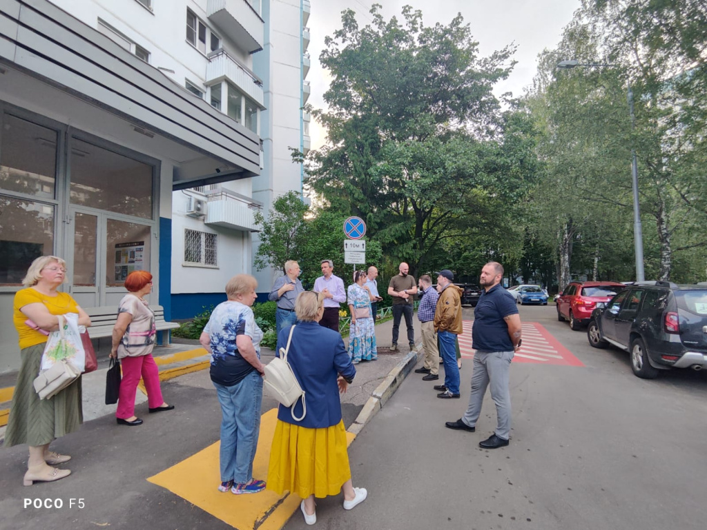
Все замечания и пожелания, высказанные жителями по благоустройству территории и санитарно-техническому состоянию дома, будут учтены и переданы в работу ГБУ "Жилищник района Теплый Стан" 5-го участка обслуживания.

Адрес страницы: http://teplystan.mos.ru/social-services/detail/12406444.html
Управа района Теплый Стан города Москвы

